**HyperCloud keycloak 연동 예시**

keycloak-js 는 11.0.2버전을 사용.



**<Keycloak instance 설정>**

keycloak.js 파일을 생성하여 Keycloak 인스턴스 생성 및 설정. (다른 설정 값이 필요할 경우 config 객체 안에 추가)

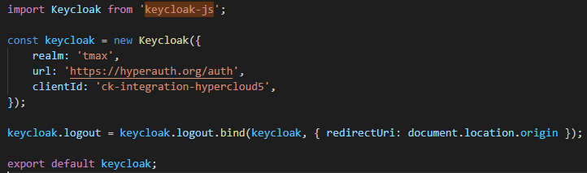

**<App컴포넌트가 정의 된 app.jsx에서 keycloak 연동>**

app.jsx에서 keycloak 인스턴스 import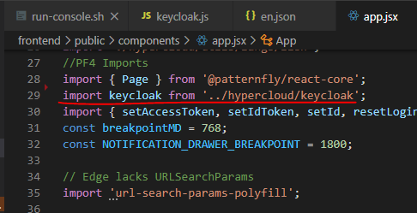

keycloak.init()함수로 initialization을 해주고, authorization(인증)이 되지 않은 상태이면 로그인화면을 띄워주고 authorization이 됐으면 HyperCloud 본 화면을 render해줌.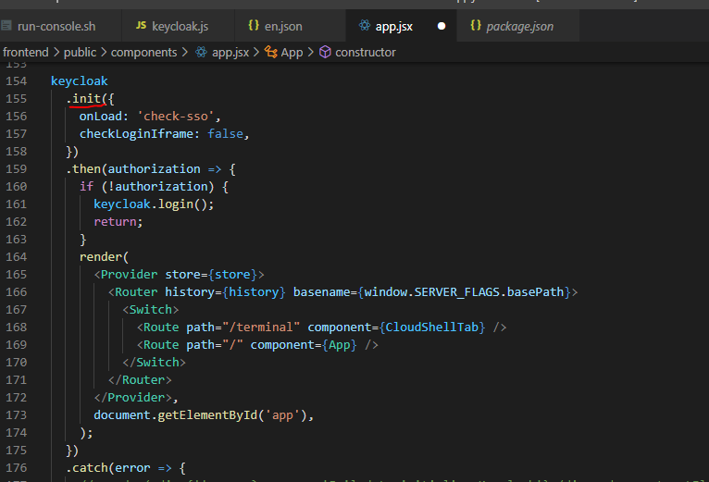

초기 옵션 : init 함수 인자로 keycloak초기옵션 설정 가능. (옵션에 대한 자세한 내용은 <https://www.keycloak.org/docs/latest/securing_apps/#javascript-adapter-reference> 참조)

keycloak 관련 이벤트에 대한 함수 바인딩 부분.

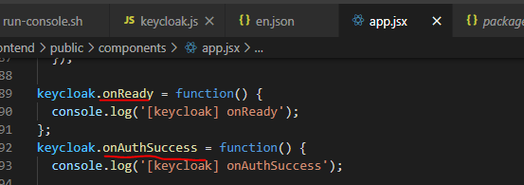

(keycloak 각 이벤트에 대해 위와 같이 함수 바인딩 가능)

**<HyperCloud GNB 툴바에서 keycloak js adapter제공하는 api 사용 예시>**

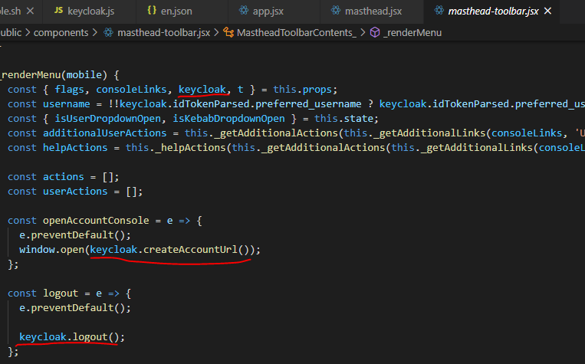

props로 전달 받은 keycloak 객체에 있는 함수들을 위와 같이 사용가능.

(위의 예시는 keycloak-js만 사용한 예시. [@react-keycloak/web](https://www.npmjs.com/package/@react-keycloak/web) 와 같은 라이브러리를 사용하면 리액트프로젝트에서keycloak연동과 keycloak 객체를 가져다 사용하는 부분을 useKeycloak 등의 hook을사용해 더 간편하게 구현할 수 있음)